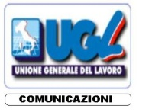
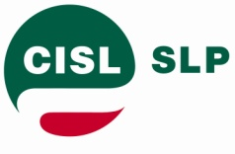

Dr. Daniele Giovanni NARDONE
Risorse Umane Org.ne e Servizi – R.I.
Poste Italiane Spa
Viale Europa n. 175

00144 R O M A

Roma 22 Marzo 2016

Si trasmette, in allegato, la piattaforma unitaria per il rinnovo del CCNL del personale non dirigente di Poste Italiane scaduto il 31 dicembre 2015; la stessa è stata approvata dagli Esecutivi Nazionali Unitari delle scriventi OO.SS. riunitisi a Roma il 23 febbraio u.s.
Come enunciato anche nella piattaforma stessa, le scriventi chiedono che l’avvio del negoziato per il rinnovo del CCNL sia preceduto da un accordo che recepisca, in Poste Italiane e nelle altre Aziende del Gruppo, i contenuti del Testo Unico sulla Rappresentanza sottoscritto nel gennaio 2014 dalle OO.SS. e da Confindustria.
In attesa di un cenno di riscontro si porgono distinti saluti.

LE SEGRETERIE NAZIONALI

SLP- CISL SLC- CGIL UILPOSTE-UIL FAILP-CISAL CONFSAL COM UGL-COM
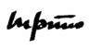
M. Petitto M.Cestaro P. Bombardieri W. De Candiziis R..Gallotta S.Muscarella
